Міністерство освіти і науки України Національний університет “Львівська політехніка”
Кафедра ІКТ



Лабораторна робота №0
з дисципліни “ Об`єктно-орієнтоване програмування, частина 2”»

підготував: студент групи ІХ-21

Котлінський Маркіян

Львів - 2026

Тема заняття: Використання ООП-патернів у Python. Патерни для роботи з колекціями.

Мета роботи: Ознайомитися з патернами проектування та їх реалізацією в Python, навчитися застосувавати патерни Singleton та Factory Method для покращення організації та управління кодом. Ознайомитися з патернами проектування Iterator та Composite, навчитися їх реалізації та використанню в Python.

ТЕОРЕТИЧНІ ВІДОМОСТІ

Git - це розподілена система контролю версій, яка дозволяє відстежувати зміни у файлах проєкту, повертатися до попередніх версій та працювати над кодом спільно з іншими розробниками.

GitHub - це вебплатформа для зберігання Git-репозиторіїв, яка надає зручний інтерфейс для командної роботи, перегляду коду, керування версіями та перевірки навчальних робіт.

У межах дисципліни ООП GitHub використовується для:
- зберігання вихідного коду лабораторних робіт;
- передачі робіт викладачу;
- відстеження прогресу виконання завдань.

Хід роботи

1. Реєстрація на GitHub

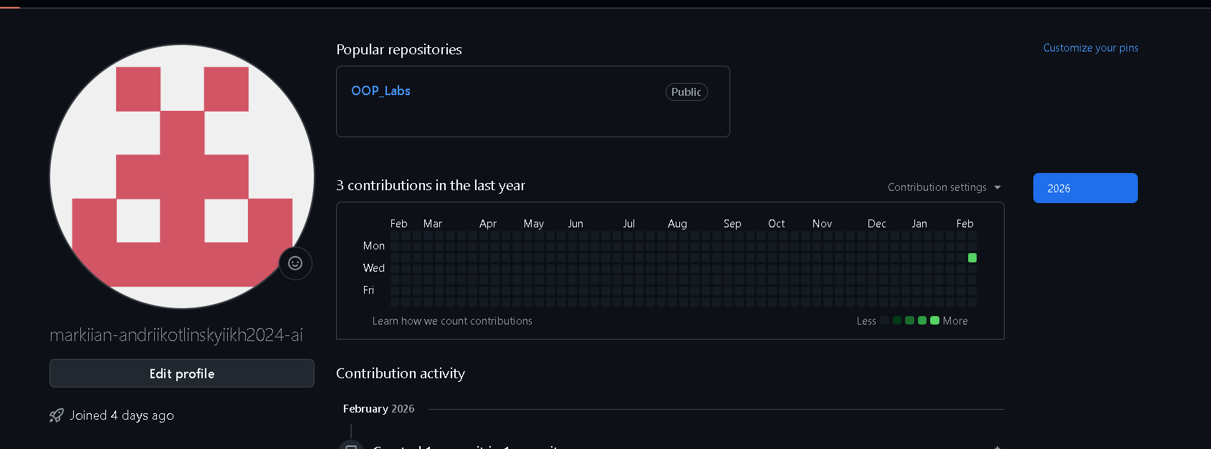

2. Робота з репозиторіями через браузер

2.1. Створення нового репозиторію

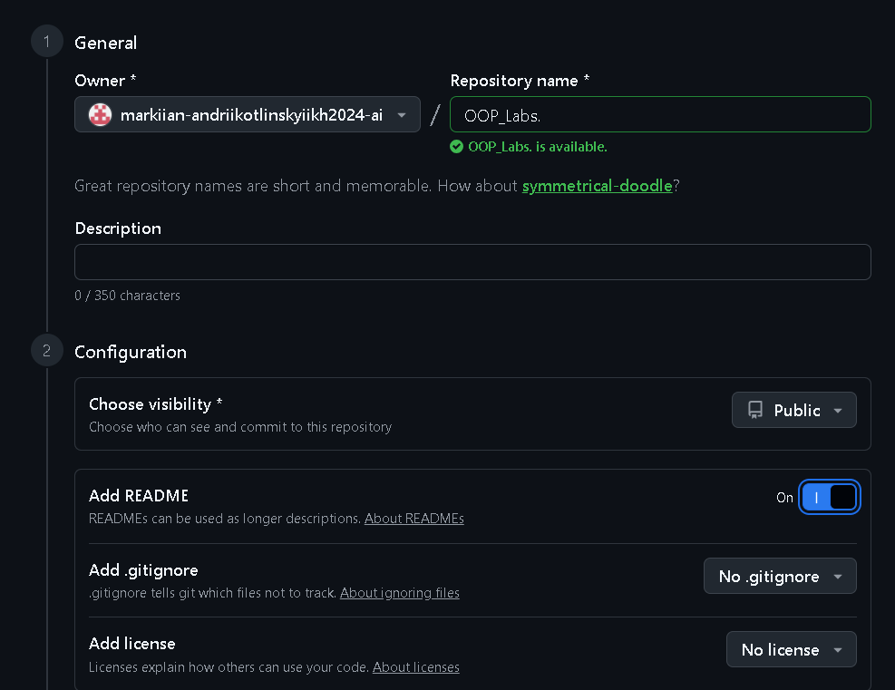

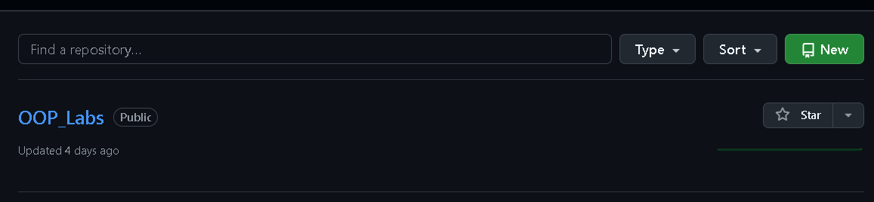

2.2. Додавання файлів через браузер
- Створити на ПК текстові файли для тестування
- Перейти до потрібного репозиторію.
- Натиснути Add file -> Upload files.
- Перетягнути файли або обрати їх через файлову систему.
- У полі Commit message вказати короткий текстовий опис змін.
- Натиснути Commit changes щоб зберегти

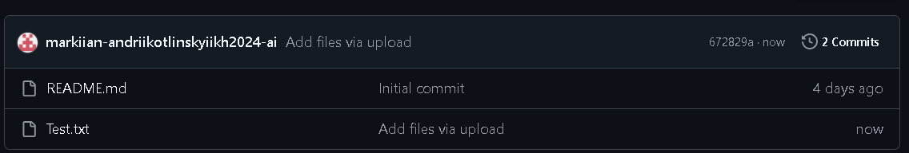

2.3. Оновлення файлів

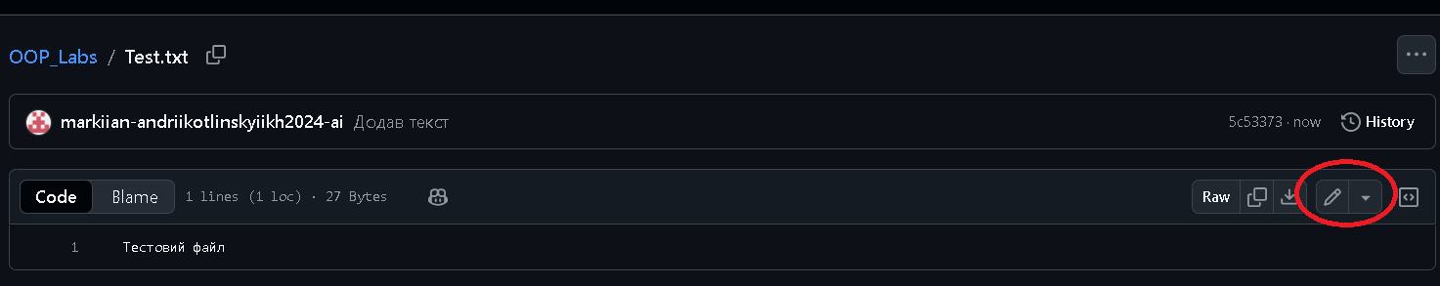

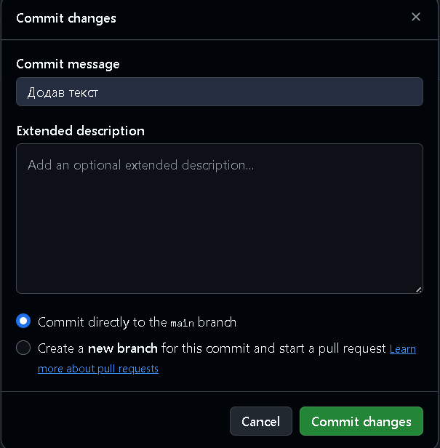

2.4. Додавання викладача до репозиторію
- Перейти у Settings репозиторію.
- Вибрати розділ Collaborators.
- Натиснути Add people.
- Ввести логін або email викладача
- Надіслати запрошення та дочекатися підтвердження.

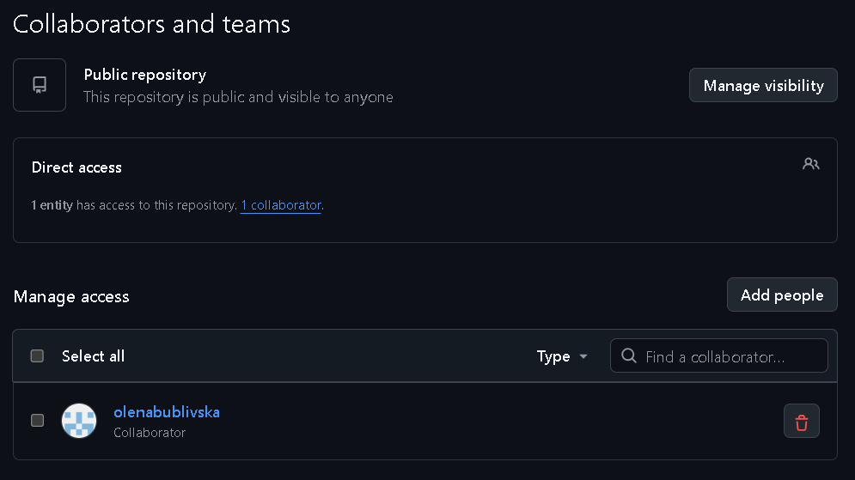

3. Робота з репозиторіями через командний рядок

3.1. Встановлення Git

Перевірка встановлення:

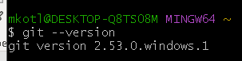

3.2. Налаштування Git

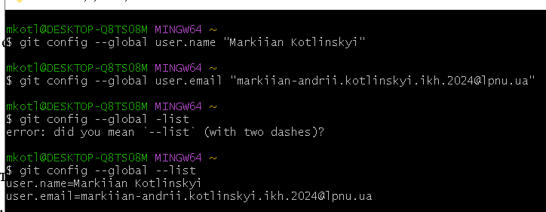

3.3. Клонування репозиторію
1. Скопіювати посилання на репозиторій
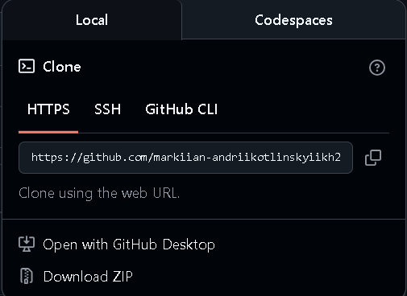

2. Клонувати репозиторій у конкретну директорію

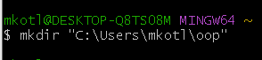
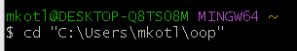
Перевірка:

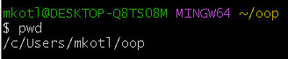
Клонування репозиторію

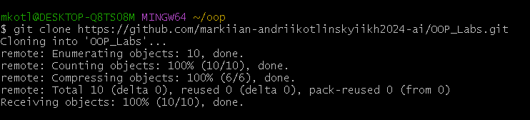

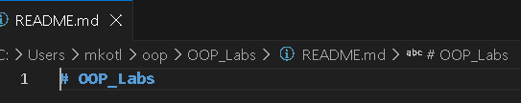

3.4. Додавання та фіксація змін
1. Створити тестовий файл в директорії на локальному ПК.
2. Перейти в папку репозиторію
3. Додати файл (команда додає всі файли, які є в директорії):
4. Зафіксувати зміни

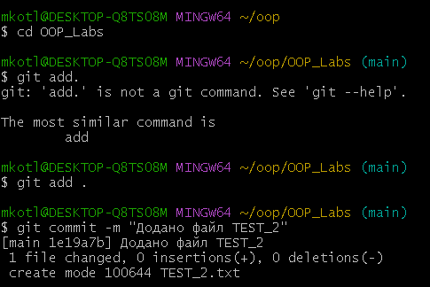

3.5. Надсилання змін на GitHub

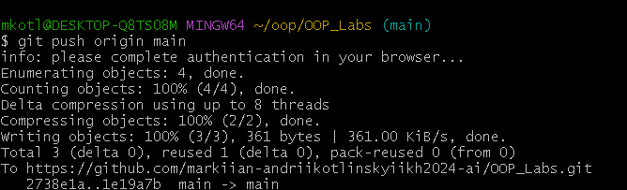

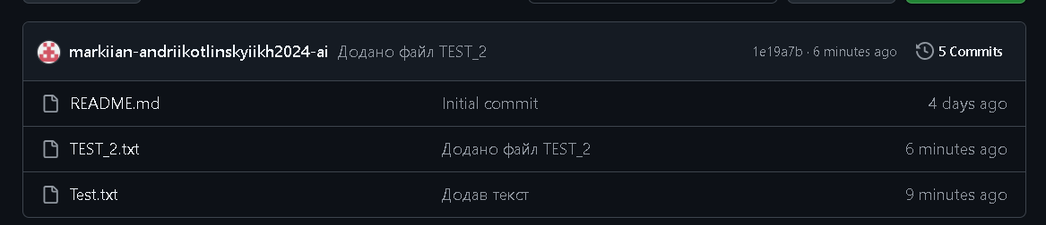

3.6. Оновлення локального репозиторію

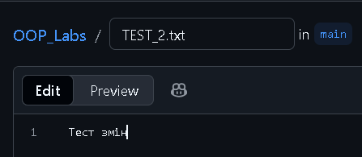

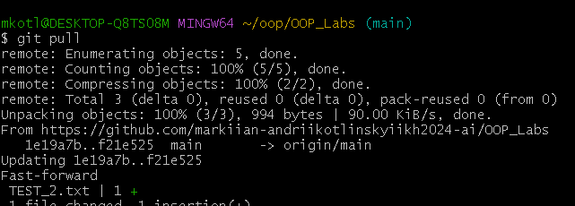

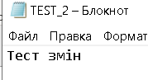
3.7. Оновлення локальних змін на GitHub.

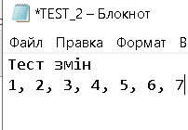

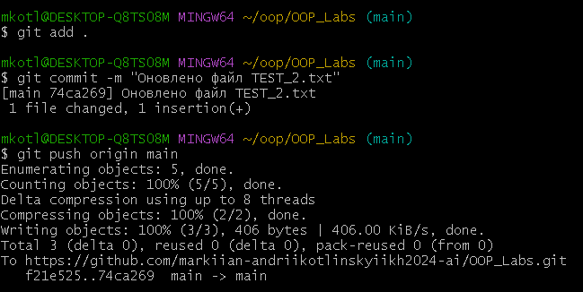

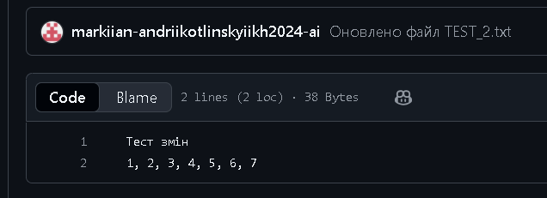

4. Робота з гілками (Branches)

1) Створення нової гілки

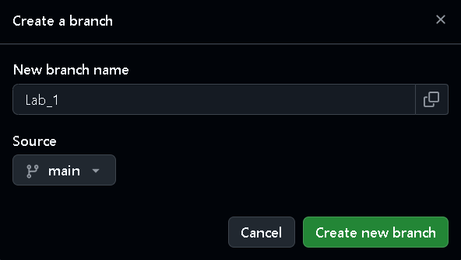

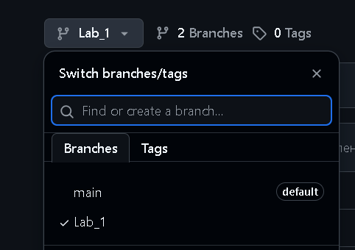

4.1 Робота з гілками через командний рядок

Створення нової гілки

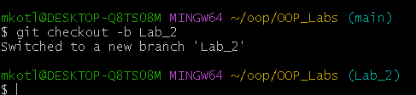

Перегляд існуючих гілок

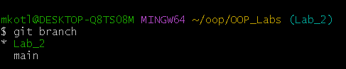

Перехід на існуючу гілку

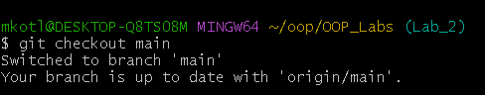

Надсилання нової гілки на GitHub

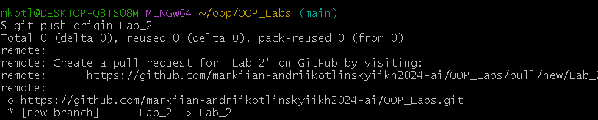

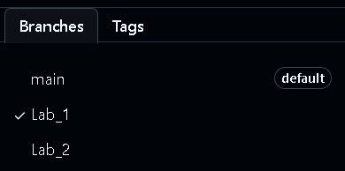

Висновок
У ході виконання лабораторної роботи №0 я ознайомився з принципами роботи розподіленої системи контролю версій Git та вебплатформи GitHub.
Було створено репозиторій "OOP_Labs", виконано початкове налаштування Git та реалізовано додавання файлів як через інтерфейс браузера, так і за допомогою командного рядка.
Також були засвоєні основні операції: клонування репозиторію, фіксація змін (commit), оновлення локальної та віддаленої версій проєкту, а також робота з гілками (створення та перемикання).

